**Kreuzfahrtbericht ART 351**

San Francisco, 12.02.2019 der

**„Sommer in den Fjorden mit den Stars der NDW - zu Gunsten der Stiftung Fly & Help“**

**28.08.24 - 04.09.2024 (7 Tage)**

|  |  |  |  |  |  |
| --- | --- | --- | --- | --- | --- |
| **Datum** | **Hafen** | **Geplant lt. Ausschreibung**  **Ankunft             Abfahrt** | | **Tatsächliche Zeiten**  **Ankunft       Abfahrt** | |
| 28.08. | Bremerhaven |  | 18.00 |  | 18.54 |
| 29.08. | Auf See |  |  |  |  |
| 30.08. | Eidfjord / Norwegen | 08.00 | 18.00 | 08.00 | 18.00 |
| 31.08. | Bergen / Norwegen | 08.00 | 18.00 | 07.36 | 17.54 |
| 01.09. | Flam / Norwegen | 08.00 | 17.00 | 07.24 | 17.36 |
| 02.09. | Stavanger / Norwegen | 13.00 | 19.00 | 12.54 | 19.42 |
| 03.09. | Kristiansand | 07.00 | 12.00 | 07.48 | 11.48 |
| 04.09. | Bremerhaven | 09.00 |  | 07.00 |  |

**Kapitän** Morten Arne Hansen

**Hotelmanager** Thomas Appenzeller

**Schiffsarzt**  Dr. Winfried Koller

**Staffliste:**

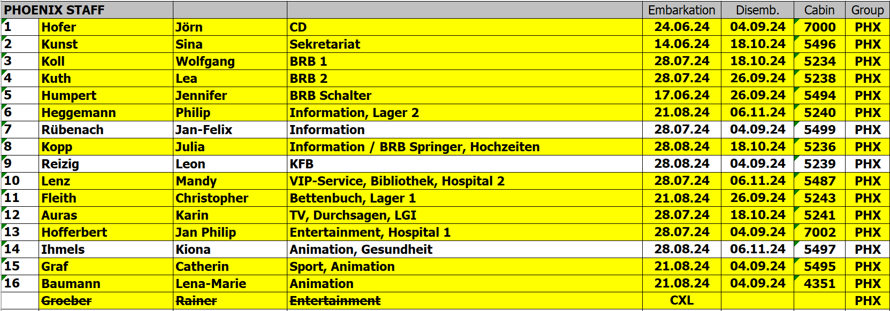

**Passagiere:**

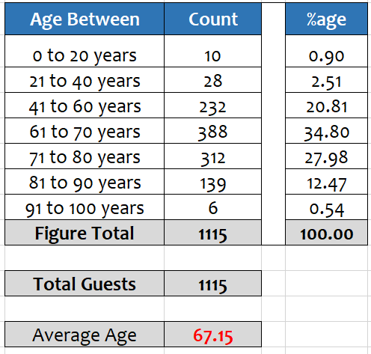

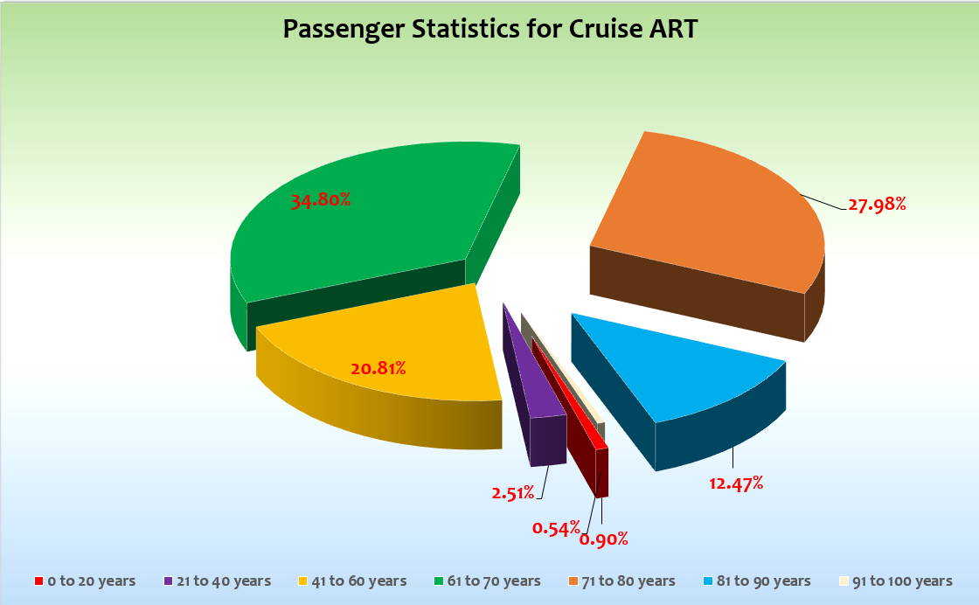

**Unplanmäßige Ausstiege**

Name: Dieter Deis

Kabine: 6615

Buchungsnummer: 235773

Ausstieg: 28.08.2024

Hafen: Bremerhaven

Grund: Private Gründe

**Unplanmäßige Einstiege**

Agentur Norwegen:

|  |  |  |  |  |
| --- | --- | --- | --- | --- |
| THEIM | HANNE KARIN | - | **30.08.2024** | **02.09.2024** |
| OLSEN | ANNE KLYVE | - | **31.08.2024** | **02.09.2024** |
| LEHMANN | ANDREA | - | **31.08.2024** | **01.09.2024** |

**28.08. Bremerhaven**

Ein Bus verspätete sich bei der Ankunft, sodass die letzten einsteigenden Gäste erst um 17.37 Uhr an Bord kamen.

Rettungsübung 18.00

Abfahrt 19.00

Willkommenssekt, Auslaufparty, Willkommensparty mit SE Spot an der Phoenix Bar.

**29.08. Auf See**

Maritimer Frühschoppen, Einzelreisenden-, Ärzte, Gold Treff und Willkommenscocktails mit Foto. Beim Begrüßungcocktail wurde auch Reiner Meutsch mit vorgestellt (Gründer von Fly & Help). Entsprechend groß war dann auch das Interesse der Gäste bei seinem ersten Vortrag.

**30.08. Eidfjord / Norwegen**

Pünktliche Ankunft im Silent Port Eidfjord (keine Durchsagen auf die offenen Decks).

12-14 Grad, teils regnerisch.

Am Abend erreichten wir um 22.45 Uhr den Furebergsfossen Wasserfall. Hier drehten wir mit dem Bug an Land und leuchteten den Wasserfall von der Brücke für die Gäste auf dem Vorschiff aus. Gäste begeistert.

**31.08. Bergen / Norwegen**

Silent Port ab der Aeskoy Brücke. Sonniger Tag, glückliche Gäste. Fischverkäufer 2 Stunden lang an Bord.

**01.09. Flam / Norwegen**

Silent Port – zumindest sonntags morgens um 8.00 Uhr. Wir konnten an die Pier gehen, was für alle von Vorteil war. Ein sehr schöner Tag. Nach Abfahrt fuhren wir in den Naeroyfjord ein und kreuzten dort. Gäste genossen das Panorama und eine Eisprinzessin, die zur Überraschung aller „plötzlich“ auf dem Schiff erschien.

**02.09. Stavanger / Norwegen**

Silent Port. Schöne Einfahrt. Rückwärts an der kurzen Pier festgemacht. Sonnige 16 Grad.

**03.09. Kristiansand**

Pünktliche Ankunft und schnelle Freigabe. Knapp die Hälfte der Gäste nutzte die Zeit für einen privaten Landgang. Für die Mehrwertsteuerrückerstattung gab es in der Stadt eine Anlaufstelle.

Nieselregen 15 Grad.

Zur Abfahrt Bayrischer Frühschoppen witterungsbedingt im Restaurant 4 Jahreszeiten. Am Nachmittag Bordprogramm und am Abend 2 Abschiedscocktails und Galadinner.

**04.09. Bremerhaven**

Frühe Ankunft, Ausschiffung auf den Punkt.

**Hoteldepartment**

Sehr gute Zusammenarbeit mit Hoteldirektor Thomas Appenzeller. Seinen Offizieren und deren Teams.

**Hospital**

Sehr angenehme Zusammenarbeit mit Schiffsarzt Winfried Koller und seinem Team.

**Bridge / BSM / Technik**

Sehr gute Zusammenarbeit mit Kapitän Morten Hansen, seinen Offizieren und deren Teams. Besonders die zusätzlichen „Bonbons“ wie der Furebergsfossen Wasserfall und der Naeroyfjord machten die schöne Reise noch schöner. Vielen Dank!!!

**E-Bikes**

Tobias war zu Beginn der Reise gesundheitlich angeschlagen. Dann aber konnten die Touren wie geplant durchgeführt werden. Sehr zufriedene Gäste.

**Sonstiges:**

Schöne Passagen, schöne Route.

Fly & Help war an Bord. Sehr schöne Veranstaltungen und sehr großes Interesse der Gäste an der Arbeit von Reiner Meutsch!

Es bestand keine Zeit für einen Gold- Silbercocktail. Die Gäste erhieleten diese Information mit dem Willkommensbrief und darüber hinaus einen Sektgutschein.

**Gruppencocktails:**

* 01.09. 17.30 hrs in PZL with approx. 45 guests – to be charged on #4637 / **RZ Reisen**
* 03.09. 15.30 hrs in Bodega with approx. 36 guests – to be charged on PHX party / **V.I.T. Reisen**
* 03.09. 16.00 hrs in cinema with approx. 55 guests – to be charged on #4106 / **Columbus Reisen**

**Speziale Fälle / Beschwerden**

8210 Eschweiler BN 519179 / 8334 Buelli BN 519331: Die Gäste hatten Unstimmigkeiten mit dem Spa, den Leistungen und den Gutscheinen. Telefonat und persönliches Gespräch mit Gästen Buelli. Alles geklärt.

Herr Eschweiler hingegen bestand zunächst darauf, seine Rechnung nicht zahlen zu wollen, da das so mit Herrn Krausgrill aus Bonn so abgesprochen sei.

Rückfragen ergaben, dass 2 RPRs zu je € 75 zur Anrechnung gebracht werden. Kein Cent mehr. Herr Eschweiler ließ schließlich doch seine Kreditkarte einlesen (am 4.9. in Bremerhaven!!!) und kündigte an, die Zahlungen gegebenenfalls wieder zurückzufordern. Das Bordreisebüro stand mit dem Team Service in dieser Angelegenheit in Kontakt.

**Fazit**

Eine sehr gelungene Reise. Sowohl für Fly & Help als auch für Phoenixreisen war dies die beste Werbung!

**Entertainment Bericht von Jan Philip Hofferbert**

**Showensemble:**

Das Showensemble spielte 3 **Shows,** sowie 2 verschiedenen Spezialswährend der 8 **Tage** Reise:

Phoenix History, The Best Party und Queen

Die Shows des Ensembles waren sehr gut besucht.

**Gastkünstler:**

|  |  |  |
| --- | --- | --- |
| **Vargicova** | **Margareta** | **Sängerin Casa 3x Casa** |
| **Warot** | **Sbiggi** | **Pianist täglich** |
| **Jansen** | **Udo** | **Lektor 2x Lektorat** |
| **Wiskemann** | **Matthias Georg** | **Pfarrer 2x Andachten** |

**Frühschoppen:**Maritimer – Frühschoppen, Stadel – Frühschoppen,

**Sonstige Veranstaltungen:**

Willkommens Party, 70er/80er Party

**Fazit:**

In der vergangenen Woche fand eine außergewöhnliche 8-tägige Reise statt, die von den Stars der Neuen Deutschen Welle (NDW) begleitet wurde. Dieses Event war mehr als nur eine Reise – es war eine Zeitreise zurück in die 80er Jahre, voller Musik, guter Laune und einzigartiger Momente, die alle Teilnehmer begeistert haben.

JP Hofferbert  
Entertainment Manager / MS Artania